Die Zeitschrift Focus EFL Beratung wird eingestellt
Jänner 1975 erschien das erste Informationsblatt der Ehe-, Familien- und Lebensberater im April 2022 das letzte Informationsblatt der Ehe-, Familien- und LebensberaterInnen
Viel Zeit, Energie und Herzblut ist in die redaktionelle Arbeit eingeflossen, nun sind allerdings Papier, Druck und Versand so teurer geworden, dass dieses Format für unsere begrenzten Ressourcen als kleiner Verband nicht mehr tragbar ist. Es gilt neue Wege der Kommunikation zu finden. Da wir in unserer Leser*innenschaft nur eine geringe Zahl an Onlineleser*innen erkennen, sehen wir in der Idee eines Onlinemagazins nicht die Zukunft, aber wir sind am Überlegen und Ideen sammeln.
Über den Newsletter werden wir uns weiterhin bemühen, aktuelle Infos zeitnah zur Verfügung zu stellen.
Wie auch schon bisher, ersuchen wir um die Zusendung von Veranstaltungen in den Bundesländern oder sonstigen wichtigen Infos, die im Kolleg*innen-Kreis geteilt werden sollen.
Danke für die fallweise redaktionelle Mitarbeit aus eurer Runde und die eine oder andere sehr anerkennende Rückmeldung.
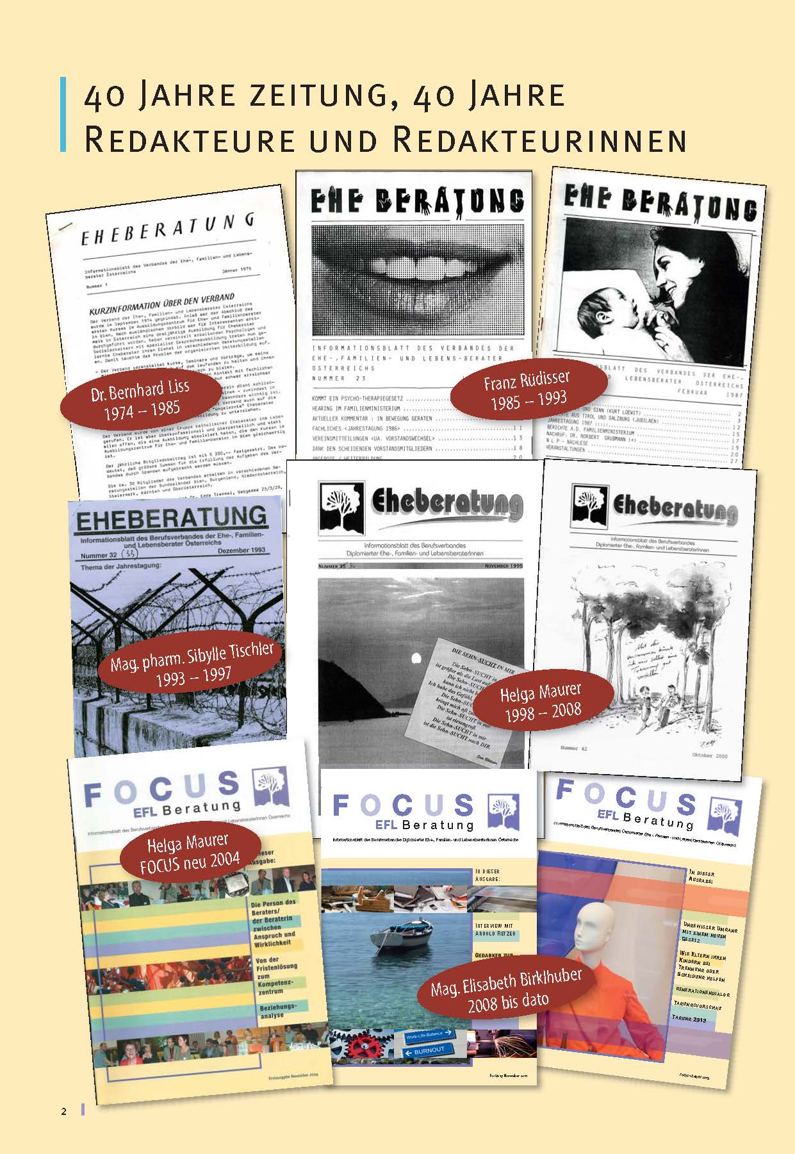

Focus 20 April 2014, Seite 2

